**Secretaría de Desarrollo Social del Gobierno del Estado de Sonora**

**Dirección General de Administración**

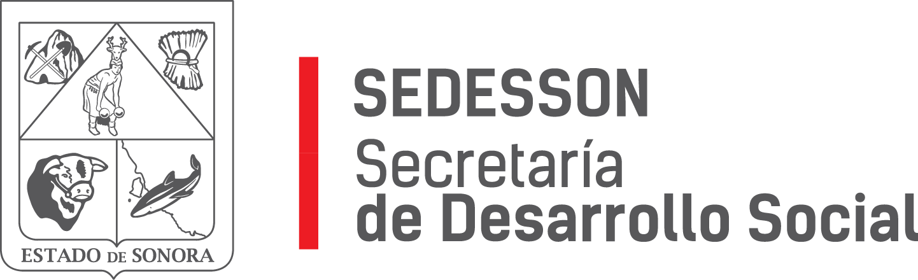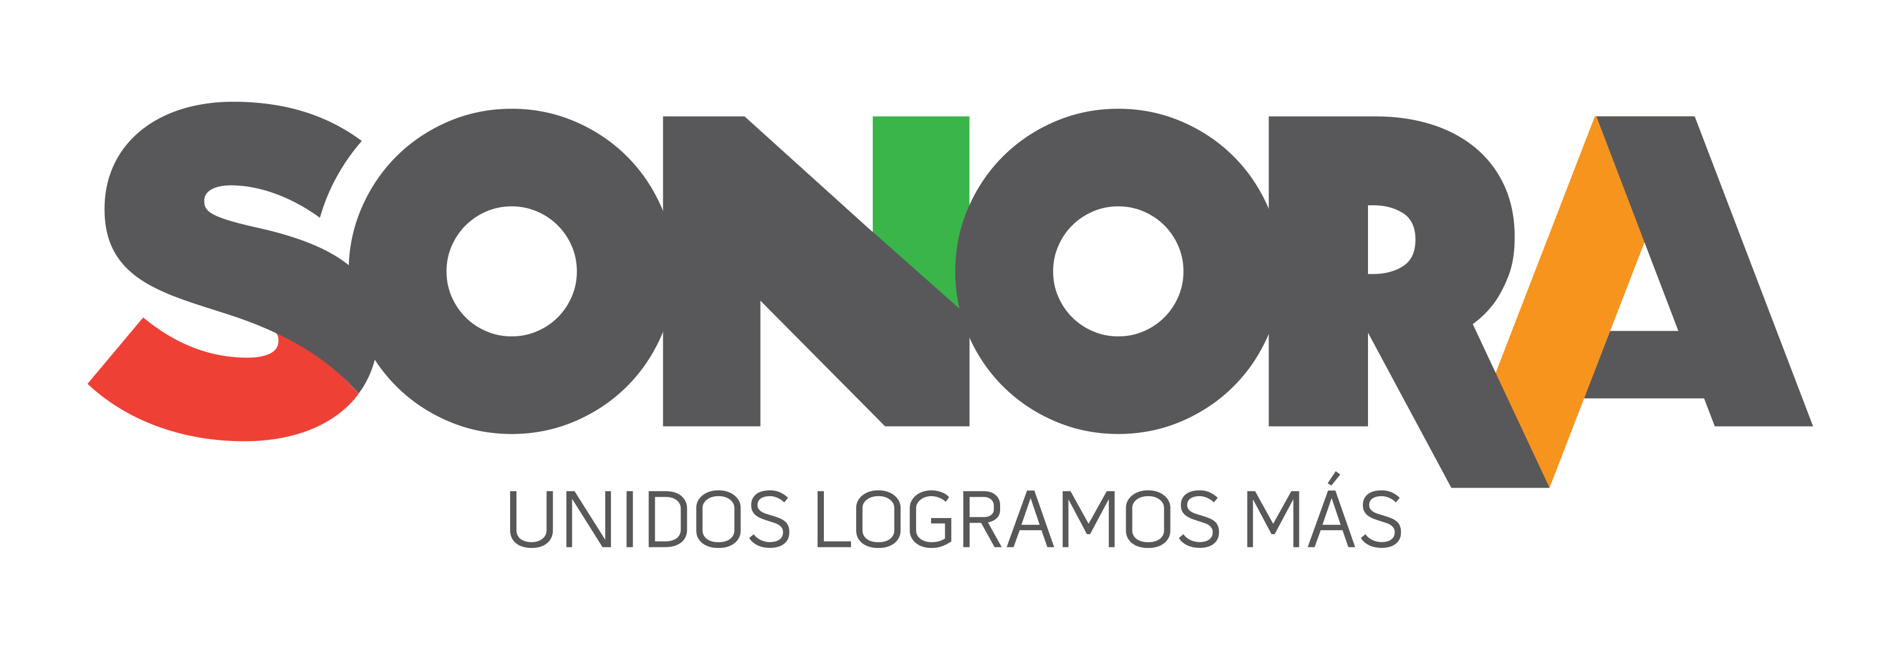

Paseo de Río Sonora Norte No 76, segundo piso, local 301, La Gran Plaza, colonia Proyecto Rio Sonora, C.P. 83200, Teléfono: 01800 507 92 22. Hermosillo, Sonora, México.

**RESPUESTA FOLIO: 01408719**

En atención a su solicitud presentada vía Plataforma Nacional de Transparencia Sonora, donde requiere: saber cuántas personas con discapacidad en esta condición tiene trabajando las dependencias del ejecutivo del Estado de Sonora.

Por medio del presente me permito informarle que en la Secretaría de Desarrollo Social del Gobierno del Estado de Sonora se encuentran laborando dos personas con discapacidad, activas actualmente, dentro de la plantilla de dicha Secretaría.

Sin otro particular de momento, estamos a sus apreciables órdenes.